**工程训练竞赛规则说明**

**一、比赛任务说明**

制作一款全自动物料投放小车，需要实现自动循迹、物料放置、OLED中文显示等功能，比赛规则如下：

比赛时两组同时进行，比赛队员发车前将两个物料（大小为30mm*30mm*30mm立方体,重量约50g）放置在小车上，位置自定。

小车从两个出发区通过巡线依次到达各自的物料投放区（小车投影与投放区有重合部分即算进入投放区），分别进行物料投放，物料第一落点必须全部在投放区内算作放置成功），依次投放完两个物料后，继续巡线到达终点（车头越过终点线即可）,并在OLED显示屏上显示出“任务完成”中文字样，即算完成比赛。

**二、评分细则**

小车对地投影不得超过250mm*250mm，高度不超过200mm，若超出尺寸则不得参赛。

小车到达第一个物料投放区域得10分，完成第一个物料投放得10分，到达第二个物料投放区得10分，完成第二个物料投放得10分，到达终点,OLED显示器显示出“任务完成”字样得10分。记录比赛总得分与时间，规定时间内未完成比赛按3分钟计算，得分不变。得分不同，分高者胜出；得分相同，时间短者胜出。若得分相同且时间都为3分钟，则重赛。

比赛过程中若出现未巡线或出现其他违规情况，则必须回到出发区重新放置物料并发车，得分清零，且不停表，比赛时间内不限重新发车次数，比赛时长暂定3分钟。然后两组交换出发区，再次进行比赛，成绩取两次中较好者。

**三、比赛地图**

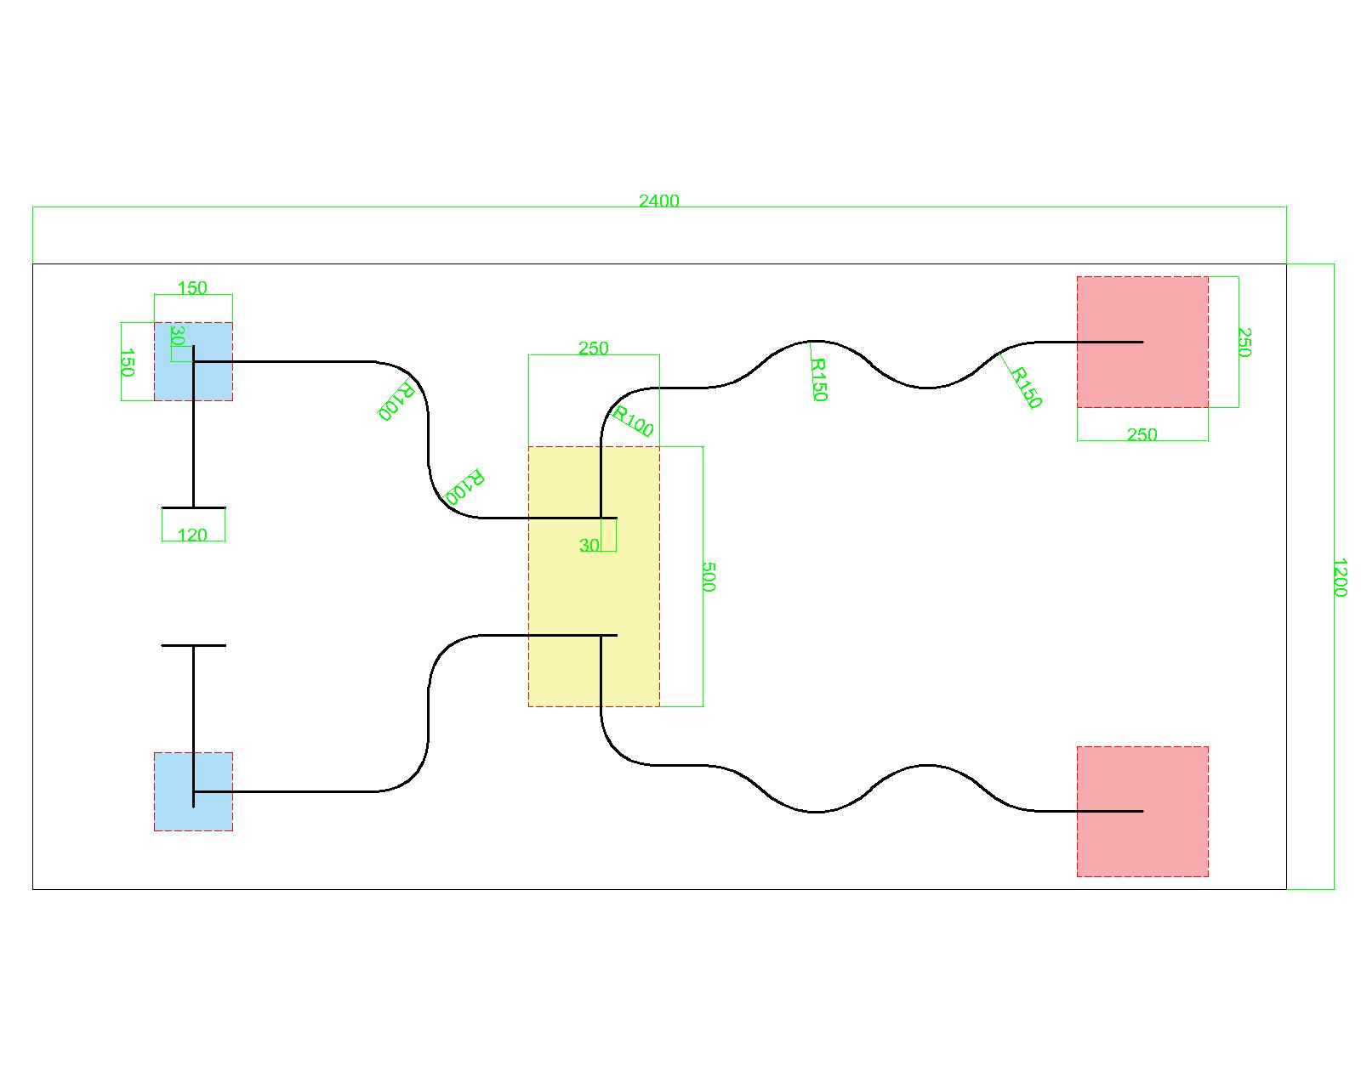比赛地图底部为2400m*1200m的白色广告布材料，地面黑线线宽度为15mm，出发区尺寸为250mm*250mm，第一投放区尺寸为500mm*250mm(长*宽)，第二投放区尺寸为150mm*150mm。具体比赛场地尺寸见下图（真实尺寸以实际搭建场地为准）。浅红色区域为出发区，浅黄色区域为第一物料投放区，浅蓝色区域为第二物料投放区。

最终解释权归比赛组委会所有